室内 Wi-Fi 覆盖预测（RF Map）实验报告
从少量实测点补全整间房的 RSSI 热力图

房间：内部 12.643 m × 11.731 m（套内 146.21 m²）
实测点：49 个（另有 1200 / 200 / 200 张物理仿真地图）
网络方案：卷积补全自编码器 / 小型 U-Net / 插值引导残差 U-Net
对照方法：最近邻、IDW、零均值 RBF、对数距离趋势 + RBF 残差
报告生成日期：2026-10-21
数据划分、模型结构、标准化参数、随机种子全部固定，可完整复现。

摘要
本项目的目标是：只在一个房间里测几十个点，把整间房的 Wi-Fi 信号强度图还原出来。我们在一间内部 12.643 × 11.731 m 的真实房间里采集了 49 个 RSSI 实测点；由于只有一张真实参考地图，另用物理模型生成了 1600 张随机户型地图用于预训练。三个网络方案在 200 个未见过的新户型上全部优于传统的插值基线，最优网络 RMSE 为 nan dB，最优插值基线为 nan dB。在真实房间的留出点上，中心插值协议最优 2.27 dB、角块外推协议最优 2.59 dB。
关键结果 | 数值 | 说明
实测测点总数 | 49 点 | 单房间、单次部署
RSSI 范围 | -51 ~ -30 dBm | 其中 8 点强于 −40 dBm（BR-04 偏强）
跨户型 · 最优网络 RMSE | nan dB | 200 个未见过的随机户型
跨户型 · 最优插值基线 RMSE | nan dB | 对数距离趋势 + RBF 残差
中心插值 · 最优 RMSE | 2.275 dB | 真实数据留出 9 点
角块外推 · 最优 RMSE | 2.591 dB | 真实数据留出 6 点
表 0-1 关键结果总览

1. 任务与目标
课程任务书给出三条明确要求，本报告逐条对应：
- 统一输入三通道：稀疏 RSSI 图、观测位置标记图、房间有效区域图；未测位置只是占位值，不能被理解为零信号。（见第 7 节与 rfmap/models.py::build_input_tensor）
- 三个网络方案：卷积补全自编码器、小型 U-Net（建议主模型）、插值引导残差 U-Net。（见第 7 节）
- 评估口径：在未参与训练的测试场景上，用其余隐藏实测点做答案，报告 MAE、RMSE（dB）与推理时间，并与只使用相同输入点的简单插值方法比较。（见第 9、10 节）
任务书同时强调："不要用插值结果充当实测答案"；以及"若只有一张固定地图，反复遮挡只能用于程序调试，不能证明模型学会了未知地图补全"。本项目手里恰好只有 1 张真实参考地图，因此报告把结论拆成两类分别陈述，并在第 11 节明确写出强度差异。

2. 实测数据与质检
数据来自工作区的 data.xlsx（Sheet1，A1:D50），表头为 x轴（m）/ y轴（m）/ RSSI（dBm），共 49 个测点。规范化后的副本见 data/rfmap/measured.csv。
检查项 | 结果
测点总数 | 49
x 取值（现场标称） | [0.0, 2.0, 4.0, 6.0, 8.0, 10.3, 11.7, 12.0]
y 取值（现场标称） | [0.0, 2.0, 4.0, 6.0, 8.0, 8.9, 10.0, 12.0]
RSSI 范围 | -51.0 ~ -30.0 dBm
RSSI 均值 / 中位数 | -43.286 / -44.0 dBm
最小测点间距 | 1.116 m
落在房间外的点 | 0
名义网格上的缺格 | 15（见第 3.3 节解释）
表 2-1 数据质检结果

BR-04 违规点：8 个点的读数强于 −40 dBm（编号 3, 4, 9, 10, 11, 12, 13, 18，全部集中在 AP 附近）。任务书规定正常摆放应落在 −40 ~ −70 dBm；本批数据整体偏强，说明采集时设备离 AP 偏近（或 AP 发射功率偏高）。按业务规则，这些点已标注但未被删除，也没有被剔除出训练或评估。
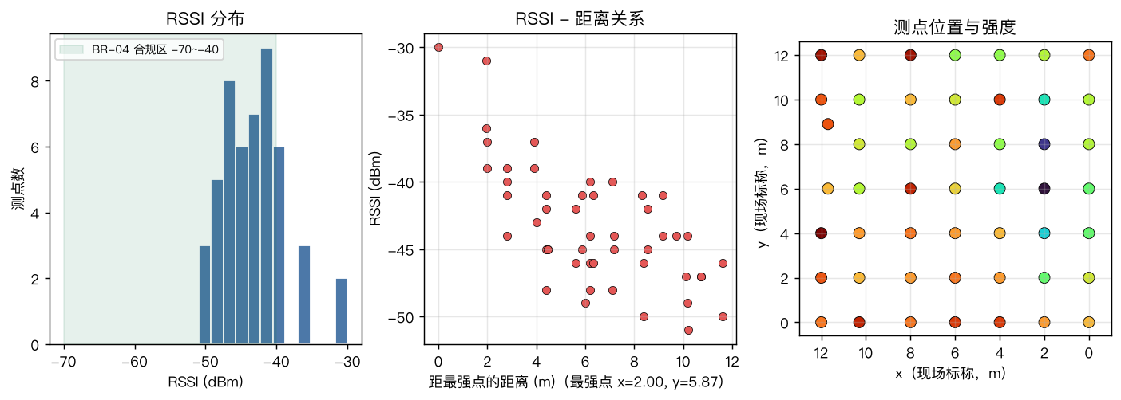
图 2-1 左：RSSI 分布（绿色带为 BR-04 合规区间）；中：RSSI 与到最强点距离的关系；右：测点位置与强度

3. 户型几何重建
房间几何不是"画着好看"的背景，它直接决定哪些格点是有效区、哪些测点合法。本节全部尺寸取自户型图 实验地户型.png 上的实测标注，未作任何主观修改。
项目 | 数值 (m) | 来源 / 验算
外轮廓宽 | 13.123 | 户型图标注
外轮廓高 | 12.357 | 户型图标注
墙厚 | 0.24 | 四边标注一致
内部净宽 | 12.643 | = 13.123 − 2 × 0.24 ✓
内部净高 | 11.731 | = 12.357 − 2 × 0.24 − 0.146 ✓
结构柱宽 / 高 | 0.83 × 1.01 | 柱体标注 0.830 × 1.010
柱上沿距内顶 | 4.96 | 标注 4.960
柱下沿距内底 | 5.761 | 标注 5.761
尺寸链闭合 | 11.731 | = 内部净高 11.731 ✓
顶部窗宽 / 底部门宽 | 10.991 / 2.33 | 户型图标注
套内面积（图中标注） | 146.21 m² | 户型图正面标注
净面积（计算） | 147.48 m² | 内部矩形 148.32 − 柱体 0.84；与鞋带公式结果 147.48 一致 ✓
表 3-1 户型标注读数与尺寸链验算

3.2 与旧版轮廓的差异（重要修正）
项目早期的一版报告把房间画成一个带"右侧凹口"的异形轮廓（x > 11.7、y ∈ [6, 8.88] 被当作房间外）。按户型图核实后，这个轮廓不成立：房间本身是一个 12.643 × 11.731 m 的规整矩形，唯一的实体障碍是一根贴墙结构柱（0.83 × 1.01 m，位于 x ∈ [11.813, 12.643]、y ∈ [5.761, 6.771]）。本报告已按户型图重建几何。

3.3 结构柱解释了数据里的两个"缺口"
实测数据在 x = 12 这一列上缺少 y = 6 与 y = 8 两点，改用 (11.7, 6) 与 (11.7, 8.9) 替代。这不是采集遗漏，而是一个可以被几何独立验证的必然结果：
测点 | 房间坐标 | 是否落在结构柱内 | 数据表中的实际情况
(12, 6) | (12.00, 5.87) | 是（x ∈ [11.813, 12.643] 且 y ∈ [5.761, 6.771]） | 该点不存在 —— 与柱体无法布点完全一致
(11.7, 6) | (11.70, 5.87) | 否（11.70 < 11.813，位于柱外 0.113 m） | 该点存在，RSSI = −44 dBm
表 3-2 结构柱与缺失测点的对应关系

这条证据同时验证了三件事：① 结构柱的位置定对了；② 实测坐标与户型图的对应关系（含 x 轴朝向）定对了；③ 数据里那两处缺失是有物理原因的。它也解释了为什么本项目没有对 x 轴做比例缩放 —— 一旦把 x 乘上 12.643/12 = 1.0536，(11.7, 6) 会被推进柱体内部，与"该点确实测到了 −44 dBm"直接矛盾。
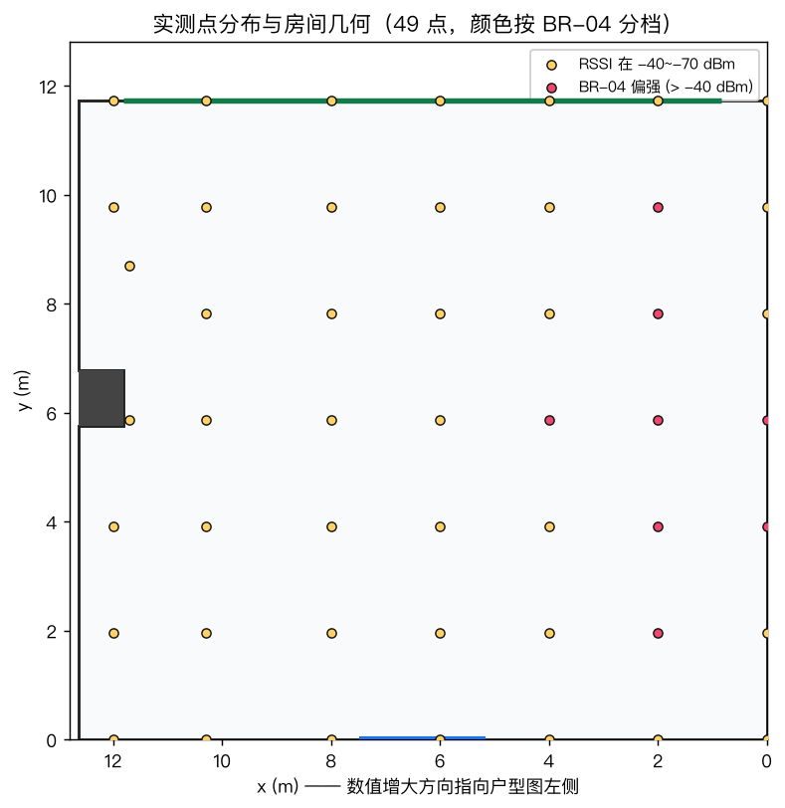
图 3-1 按户型图重建的房间几何与 49 个测点。深灰色块为结构柱，底部蓝线为门，顶部绿线为窗；x 轴已按现场方位反向，原点在房间右下角。

4. 坐标系与对齐规则
- 原点 (0, 0) = 房间内部右下角；
- x 轴正向指向户型图左侧（与实测数据表 x 增大方向一致）；
- y 轴正向向上。
轴 | 系数 | 理由
x | 1.0 | 保持现场标称值不缩放（理由见 3.3 节）。代价是房间在 x ∈ [12, 12.643] 之间留下 0.643 m 宽的未采样边带，如实标注。
y | 0.977583 | = 11.731 / 12，把实测 12 m 跨度压缩进房间内高，使 y = 12 的贴墙点恰好落在内墙上。
表 4-1 各轴对齐系数

网格参数 | 取值
栅格间距 | 0.2 m（正方形格）
网格尺寸 | 64 × 64
覆盖范围 | 12.8 × 12.8 m
有效格点数 | 3697 / 4096
表 4-2 计算网格（训练、推理、前端三方共用 data/rfmap/grid.json）

5. 数据划分协议
任务书要求：先按独立场景组划分训练/验证/测试，再对每张地图抽取测点；同一参考地图的重复记录必须放在同一集合。本项目严格执行，并把这条规则落实到代码里（rfmap/evaluate.py::split_points）。
协议 | 输入点 | 隐藏点 | 最优方法 | RMSE | 最优插值基线 | RMSE
角块留出（外推） | 43 | 6 | unet_ft | 2.591 | 基线 · 反距离加权 (IDW, p=2) | 4.234
中心块留出（插值） | 40 | 9 | 方案五 · 物理引导多先验残差 U-Net | 2.275 | 基线 · 反距离加权 (IDW, p=2) | 2.613
表 5-1 两套固定协议（写死在代码中，全局复用）

角块留出（外推）：隐藏 x∈{0,2} × y∈{8,10,12} 共 6 点，全部位于房间一角，考察"往外推"的能力。中心块留出（插值）：隐藏 x∈{4,6,8} × y∈{4,6,8} 共 9 点，位于房间中央、四周仍有观测点包围，考察"往中间补"的能力。

5.3 输入点数扫描
任务书要求"改变输入测点数量和空间分布，观察预测误差如何变化"。对 K ∈ {5,10,15,20,30} 各做 20 次随机抽样（种子固定），每次随机选 K 个点作输入、其余全部作隐藏点。
输入点数 | 方案一 · 卷积补全自编码器 | 基线 · 对数距离趋势 + RBF 残差 | 基线 · 反距离加权 (IDW, p=2) | 基线 · 最近邻 | 方案五 · 物理引导多先验残差 U-Net | 基线 · 零均值 RBF（对照，无趋势项） | 方案三 · 插值引导残差 U-Net | 方案二 · 小型 U-Net | 方案四 · 散落布点训练的 U-Net
5 | 9.268 | 5.819 | 4.863 | 5.437 | 6.139 | 19.175 | 5.934 | 8.090 | 10.258
10 | 6.889 | 4.297 | 4.141 | 5.178 | 4.388 | 19.079 | 4.961 | 6.182 | 7.182
15 | 6.904 | 4.247 | 3.924 | 4.652 | 4.495 | 18.590 | 4.975 | 6.161 | 6.675
20 | 6.323 | 3.948 | 3.911 | 4.443 | 4.107 | 15.739 | 4.567 | 5.477 | 5.684
30 | 5.890 | 3.864 | 3.626 | 4.261 | 4.040 | 10.989 | 4.272 | 5.292 | 5.604
表 5-2 输入点数对隐藏点 RMSE 的影响（dB）

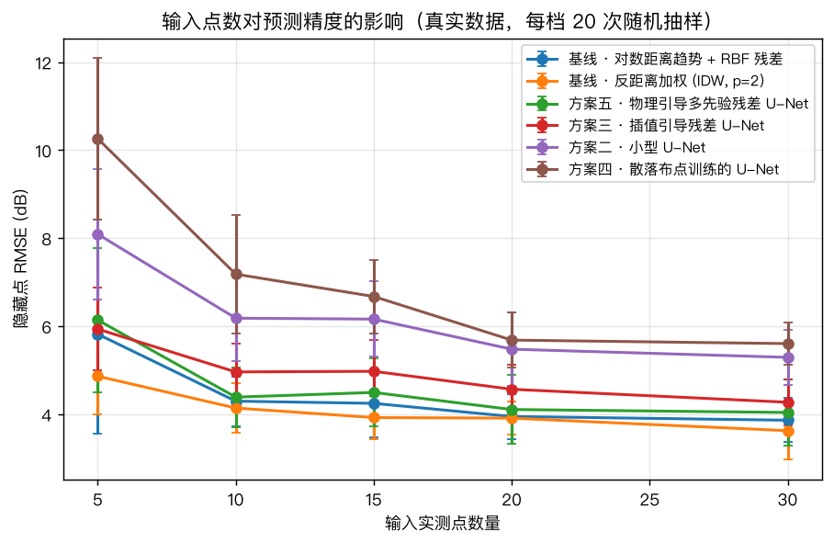
图 5-1 输入测点数对隐藏点 RMSE 的影响（误差棒为 20 次抽样的标准差）
必须写明的限制：本项目只有 1 张真实参考地图。任务书明确指出，这种情况下"反复遮挡只能用于程序调试，不能证明模型学会了未知地图补全"。因此本报告把结论分成两类：跨户型/跨 AP 的能力由第 6 节的物理仿真测试集回答；同一房间内的稀疏重建能力由真实 49 点留出回答，不能外推成"换一个房子也行"。

6. 物理仿真数据
用 49 个点训练一个能"补全新地图"的网络是不可能的：模型会把这一间房的具体路径损耗场背下来，换一间房立刻失效。本项目按任务书思路实现：用物理模型生成大量随机户型/随机 AP 的地图做预训练，再用真实 49 点微调。
PL(d) = PL0 + 10·n·log10(max(d, 0.5) / 1.0)
RSSI = −(PL0 + 10·n·log10(d)) − wall_attenuation + shadow_field + noise

PL0 ~ U(32, 46) dB 1 m 参考路损
n ~ U(1.8, 3.2) 室内路损指数
wall_attenuation AP 与格点连线每穿过一个障碍矩形，累加 U(4, 14) dB
shadow_field 空间相关高斯场（白噪声高斯滤波，std ~ U(1.5, 4.5) dB）
noise 逐点独立 U(0.3, 1.2) dB
最终截断到 [−95, −25] dBm
文件 | 样本数 | 数组形状 | 大小
data/sim/train.npz | 1200 | [64, 64] | 9.06 MB
data/sim/val.npz | 200 | [64, 64] | 1.5 MB
data/sim/test.npz | 200 | [64, 64] | 1.49 MB
表 6-1 仿真数据集（训练/验证/测试种子互不相同：20261021 / 20261022 / 20261023）

生成后逐项自检全部通过：观测点上的观测值与真值逐元素一致、观测点全部位于房间内、房间占比落在 30%~80%、真值域落在 [−95, −25] dBm、同种子两次生成完全一致、真值最大值出现在距 AP 最近 15% 区域内的比例达 100%。
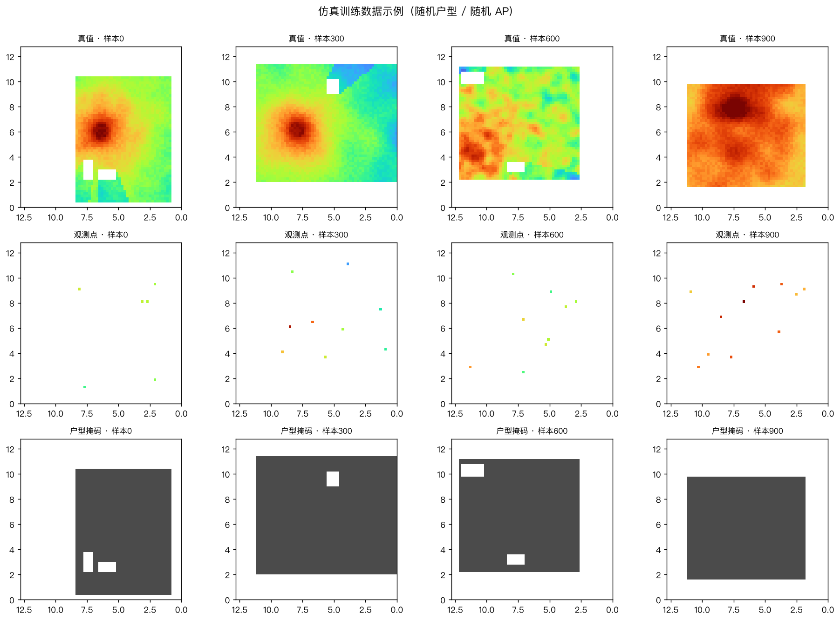
图 6-1 仿真训练数据示例（真值 / 观测点 / 户型掩码），每一行是一张不同的户型与 AP 位置

7. 网络方案：从任务书的三个方案到方案五
任务书要求实现三个网络方案；本报告在此基础上再补做两个，共五个方案：
方案 | 一句话概括 | 要回答的问题
方案一 · 卷积补全自编码器 | 无跳跃连接的编码-解码补全 | （任务书要求）最朴素的补全网络能做到什么程度
方案二 · 小型 U-Net | 带跳跃连接的 U-Net（建议主模型） | （任务书要求）跳跃连接对局部结构的价值
方案三 · 插值引导残差 U-Net | IDW 先验 + 残差学习 | （任务书要求）只学"插值错在哪"是否更省力
方案四 · 散落布点训练 U-Net | 结构与方案二完全相同，只改训练数据的布点方式 | 真实用户不会按网格布点；观测点散乱时模型还准吗？
方案五 · 物理引导多先验残差 U-Net | 6 通道输入 + IDW 先验残差 + 观测加权损失 + TTA | 把前四个方案暴露的短板逐个补上，能到什么精度？
表 7-1 五个网络方案与各自要回答的问题

五个方案用 PyTorch 实现；方案一/二/三/四统一输入 3 通道（稀疏观测值、观测掩码、房间有效区掩码），方案三/五额外拼 1 路插值先验，方案五再补 3 路物理引导通道。为便于把权重导出到浏览器做纯 JS 前向，网络不使用 BatchNorm / Dropout，全部归一化只保留"输入/输出各一次线性缩放"。

7.1 方案一 · 卷积补全自编码器
编码器把稀疏观测压缩到 1/8 分辨率的潜变量，解码器直接恢复整张地图。没有跳跃连接 —— 这正是它与 U-Net 的关键差别：空间细节只能靠潜变量带回来，因此对观测稀疏更敏感。

7.2 方案二 · 小型 U-Net（主模型）
编码/解码之间用跳跃连接保留空间信息。室内 RSSI 的起伏主要来自墙体遮挡与多径，这些是局部结构，靠潜变量上下采样容易被糊掉。结构为 3 段下采样（24→48→96）→ bottleneck 192 → 3 段上采样。

7.3 方案三 · 插值引导残差 U-Net
先用反距离加权（IDW）算出一张插值先验图作为第 4 个输入通道；U-Net 不直接预测 RSSI，而是预测"真值 − 先验"的残差，最终输出"先验 + 残差"。
实现过程中踩到并修掉的两个坑（如实记录）：
- 通道重复拼接：早期版本在数据侧和模型内部各拼了一次先验，输入变成 5 通道，网络第一层直接报维度错误。修正方式是固定"prior 只由模型内部拼接"。
- NaN 传播：IDW 先验在房间外是 NaN，而未观测格点乘以 0 在浮点语义下仍是 NaN，导致 resunet 前 30 个 epoch 的 loss 全是 nan。现在统一用 prepare_prior() 把非法值与房间外格点填成训练集均值（标准化后为 0）。

7.4 方案四 · 散落布点训练的 U-Net（数据消融）
动机：方案一/二/三的训练数据里，约一半样本的观测点用"等距网格 + 抖动"布下，这隐含了一个很强的先验 —— 房间任何一个角落附近都恰好有已知点。但真实用户不会这么测：他们常常在某处连测几点、又在另一处漏掉一整片。方案四要问的是：把训练数据的布点方式改成散落式，模型在观测点散乱的房间里还能不能保持精度？
做法（严格单变量）：如果连户型和信号真值一起重新生成，"布点方式"的效应就会和"户型分布"的效应混在一起，结论无法归因。所以本方案逐元素复用方案一/二/三那份数据的 room 与 target 数组，只用新的随机种子重抽观测点位置。网络结构、超参、随机种子一字不改 —— 唯一变量就是布点方式。
训练数据集 | 样本数 | 每样本观测点数（均值） | 到最近观测点距离 中位数 | 同上 P95
常规布点（方案一/二/三） | 200 | 17.0 | 1.25 m | 2.76 m
散落布点（方案四） | 200 | 17.0 | 1.63 m | 3.84 m
表 7-2 两种布点方式的统计对比（观测点数量刻意保持不变）

两行的观测点数量完全相同（均值都是 17.0 个），变的是位置分布：散落布点把"到最近观测点的距离"中位数从 1.25 m 抬到 1.63 m，P95 从 2.76 m 抬到 3.84 m。也就是说，在同样的测量成本下，外推区被显著放大了 —— 这正是方案四给自己的压力测试。结果见 10.4 节。
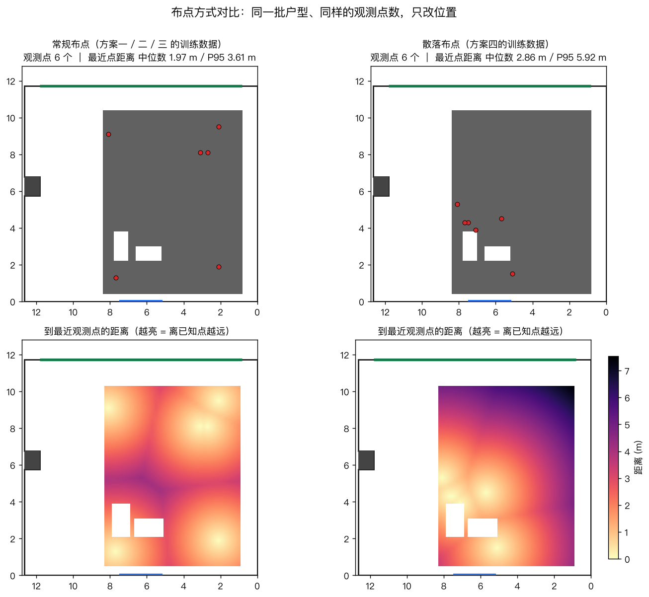
图 7-1 布点方式对比（同一批户型的同一个样本）。上排为观测点位置，下排为"到最近观测点的距离"（越亮表示离已知点越远）。右侧散落布点在点团之间留下大片空白，距离图中出现明显的亮区。

7.5 方案五 · 物理引导多先验残差 U-Net（本报告主推）
设计方法是"看短板、逐条补"，不是把模块堆上去。回看前四个方案，可以指出三个具体短板：
- 方案三只带 IDW 一路先验，而 IDW 在没有观测点的角落会退化到全局均值 —— 实测也印证了这一点（方案二/三在角块外推上明显吃亏）。缺一个全局的衰减形状先验。
- 所有网络都不知道"自己此刻有多不确定"：观测点旁 0.3 m 的格点和 4 m 之外的格点，在网络眼里输入形式是一样的。缺一个显式的外推难度度量。
- 损失函数对所有格点一视同仁。但观测点附近才是唯一有真值锚点的地方，用同一把尺子去量"锚点旁"和"完全未知区"，会把精度从前者挪给后者。
方案五逐条对应，共四处改动：
(a) 输入扩成 7 通道。
通道 | 内容 | 解决什么
0 | 稀疏观测 RSSI（标准化，未测处严格为 0） | 任务书规定的统一输入
1 | 观测掩码 | 任务书规定的统一输入
2 | 房间有效区掩码 | 任务书规定的统一输入
3 | 对数距离物理趋势（由观测点最小二乘拟合 P0、n 后推全图） | 短板 1：给网络一个全局正确的衰减形状，外推时不至于默认"远处等于均值"
4 | 到最近观测点的距离（按 6 m 归一化到 0~1） | 短板 2：这是外推难度的显式度量，网络据此可学到"越远越信物理趋势、越近越信实测"
5 | 观测密度（观测掩码经 σ=2 格高斯模糊，峰值归一） | 区分"孤零零一个点"与"好几米的密集测量区"
6 | IDW 插值先验（方案三已证明有效） | 保留方案三"学残差"的优势
表 7-3 方案五的 7 个输入通道

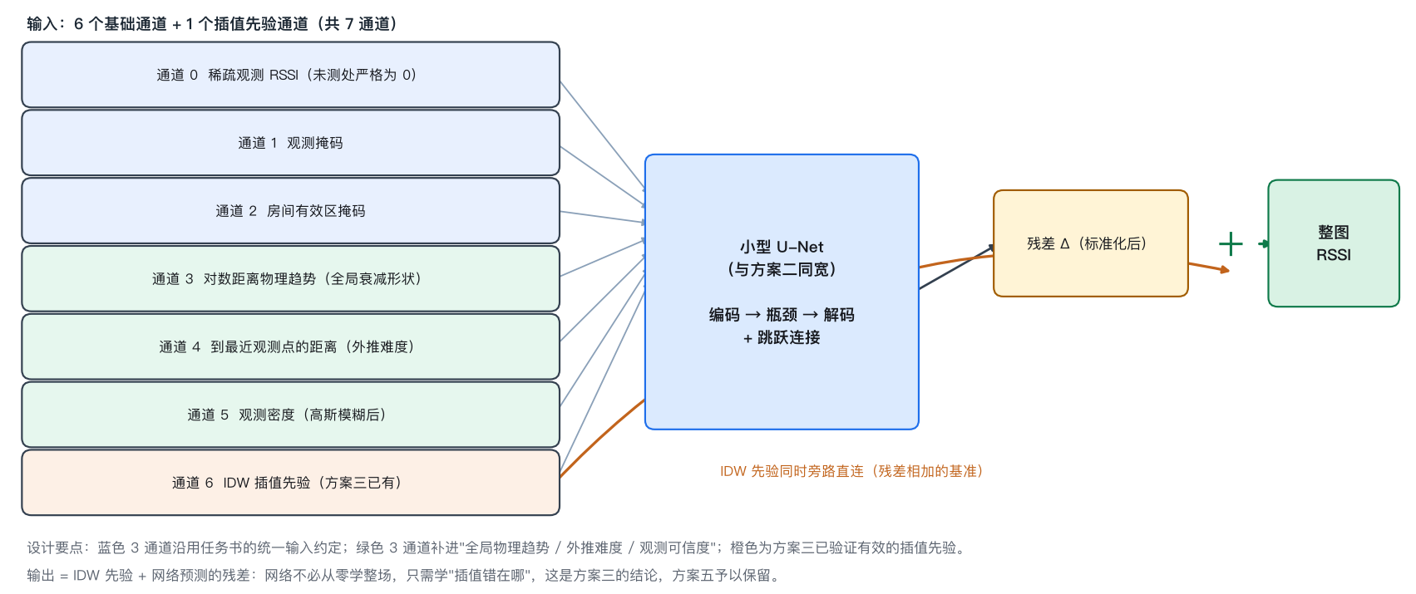
图 7-2 方案五的输入通道与数据流。蓝色 3 通道沿用任务书统一约定；绿色 3 通道补进"全局物理趋势 / 外推难度 / 可信度"；橙色为方案三已验证的插值先验。输出仍是 IDW 先验 + 网络预测残差。
(b) 仍以 IDW 为残差基准。方案三已证明"学插值残差"比从零学整场容易得多，这个优势在方案五里被保留：网络输出的是相对 IDW 先验的修正量。
(c) 观测加权损失。权重 = 1 + 2 × 观测密度，再对房间内归一到均值 1。效果是观测点附近预测错了要付出约 3 倍代价，而完全未知区的权重回落到 1。
(d) 推理时自增强（TTA）。对输入做恒等 / 上下翻转 / 左右翻转 / 旋转 180° 四种几何变体各推理一次，逆变换后平均。它对补全任务合理（整图翻转等价于一间镜像户型），但并非无条件成立，因此做了开/关消融（见 10.6 节）。
参数量对照：方案五 1,084,489 个参数，方案二 1,083,625 个，只多 864 个（+0.08%），全部来自输入层的 3 个新通道。U-Net 主干宽度、深度、跳跃连接与方案二完全一致 —— 因此 10 节里方案五的优势不能归因于"模型更大"。

7.6 参数量与训练配置
模型 | 参数量 | 基础通道 | 实际轮数 | 最佳轮 | 最佳验证 loss | 耗时 (s)
方案一 · 卷积补全自编码器 | 428,377 | 24 | 79 | 43 | 0.22056 | 125
方案二 · 小型 U-Net | 1,083,625 | 24 | 52 | 16 | 0.22550 | 92
方案三 · 插值引导残差 U-Net | 1,083,841 | 24 | 56 | 20 | 0.21738 | 99
方案四 · 散落布点训练的 U-Net | 1,083,625 | 24 | 51 | 15 | 0.30460 | 90
方案五 · 物理引导多先验残差 U-Net | 1,084,489 | 24 | 90 | 54 | 0.20063 | 312
表 7-1 三个方案的规模与训练结果

统一配置：Adam（lr = 2e−3，余弦退火）、batch = 32、weight decay 1e−5、梯度裁剪 5.0、早停 patience = 30、随机种子 7。损失为 masked MSE，只在房间内有效格点上计算。标准化参数只从训练集拟合：mean = -55.586 dBm，std = 9.673 dB。

8. 训练过程
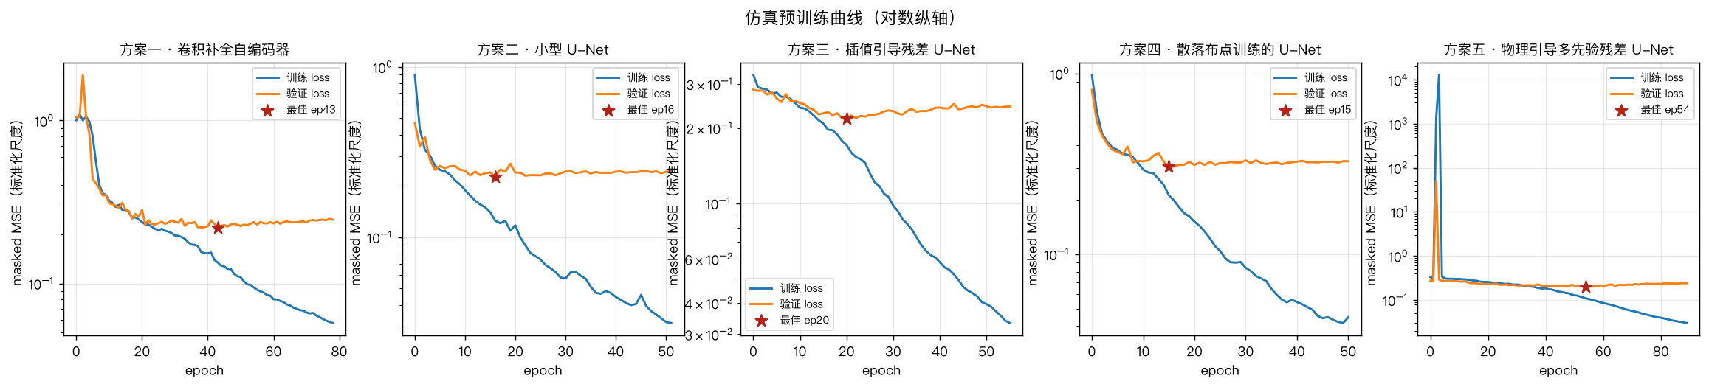
图 8-1 三个方案的仿真预训练曲线（纵轴对数刻度；蓝线训练、橙线验证，红星为最佳验证点）
三个模型的最佳验证损失（标准化尺度下的 masked MSE）：方案三 0.21738 < 方案一 0.22056 < 方案二 0.22550。验证损失不能直接读成 dB，真正的精度请看第 10 节。

9. 评估方法与基线
- MAE：隐藏实测点上 |预测 − 真值| 的平均值，单位 dB；
- RMSE：均方误差开方，单位 dB，作为主要排序指标；
- 最大绝对误差：最坏情况；
- bias：平均（预测 − 真值），正值表示系统性偏强；
- 推理时间：同一输入重复 30 次的平均值（毫秒），已预热。
基线方法 | 代码入口
基线 · 最近邻 | nearest
基线 · 反距离加权 (IDW, p=2) | idw
基线 · 零均值 RBF（对照，无趋势项） | rbf
基线 · 对数距离趋势 + RBF 残差 | gp
表 9-1 四条插值基线

零均值 RBF 基线为什么这么差（RMSE 20+ dB）？它没有"距离越远越弱"的先验，在实测点之外会迅速衰减回 0，作为对照组并不公平。因此本项目额外实现了"对数距离趋势 + RBF 残差"这条更强的基线（gp_residual_predict）：先用输入点拟合 PL(d) = P0 − 10·n·log10(d)，再对残差做 RBF 插值。它才是神经网络真正需要超越的对手。

10. 实验结果

10.1 跨户型 / 跨 AP（两个仿真测试集，各 200 个场景）
这是结论强度最高的一组实验：200 个训练中从未出现过的随机户型与随机 AP 位置，平均每个场景 18.09 个观测点。误差只在房间内的未观测格点上统计（观测点本身不参与评分，避免"抄答案"）。
两个测试集逐元素共享同一批户型和真值，只有观测点的布点方式不同：「常规布点」与方案一/二/三的训练分布一致，「散落布点」与方案四一致。两个都评是为了避免片面结论 —— 只看前者会低估散落训练的价值，只看后者又会掩盖"专精散落布点是否牺牲了常规布点性能"。表中网络方案给的是未启用 TTA 的结果，TTA 的效果见 10.6 节。
方法 | 常规布点 RMSE (dB) | 散落布点 RMSE (dB) | 比最优插值基线低
方案五 · 物理引导多先验残差 U-Net | 3.916 | 4.768 | +0.74
方案三 · 插值引导残差 U-Net | 4.124 | 5.089 | +0.53
方案一 · 卷积补全自编码器 | 4.151 | 5.139 | +0.50
方案二 · 小型 U-Net | 4.224 | 5.059 | +0.43
方案四 · 散落布点训练的 U-Net | 4.226 | 5.174 | +0.43
基线 · 对数距离趋势 + RBF 残差（基线） | 4.654 | 5.896 | —
基线 · 反距离加权 (IDW, p=2)（基线） | 4.901 | 6.124 | —
基线 · 最近邻（基线） | 5.397 | 6.408 | —
基线 · 零均值 RBF（对照，无趋势项）（基线） | 21.636 | 35.745 | —
表 10-1 五个方案与插值基线在两个仿真测试集上的对照

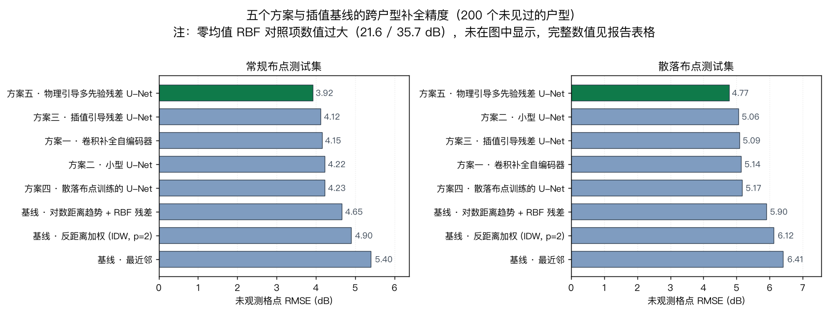
图 10-1 五个网络方案与四条插值基线在 200 个未见过的户型上的未观测格点 RMSE。左为常规布点测试集，右为散落布点测试集
结论：五个网络方案在两个测试集上都稳定优于全部插值基线；其中方案五在两个测试集上都排第一 —— 它在通道与损失上的改动确实转化成了精度（逐项归因见 10.5 节）。方案五比最强的插值基线低约 0.74 dB（常规布点）/ 1.13 dB（散落布点）。
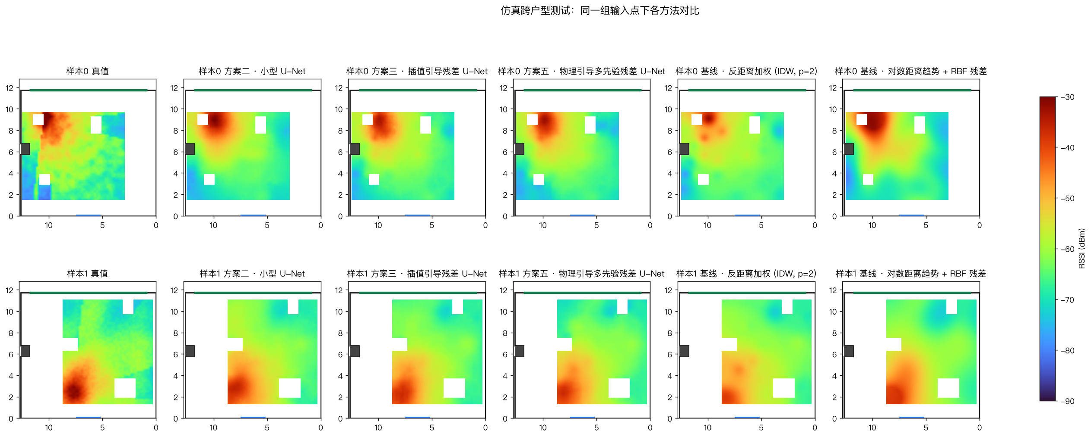
图 10-2 仿真测试集两个场景下，同一组输入点、同一色标下各方法的输出与真值对比

10.2 角块留出（外推）（输入 43 点 / 隐藏 6 点）
评估方式：把该区域全部实测点从输入里拿掉，只喂给模型其余观测点，再用被拿掉的点算误差。隐藏点从头到尾没有进入过输入通道。
方法 | MAE (dB) | RMSE (dB) | 最大绝对误差 | bias | 推理 (ms)
基线 · 反距离加权 (IDW, p=2) | 3.573 | 4.234 | 7.792 | -0.798 | 0.66
基线 · 对数距离趋势 + RBF 残差 | 3.370 | 4.433 | 9.416 | -2.719 | 0.65
pgmpr_tta | 3.621 | 4.698 | 8.490 | -3.265 | 9.12
resunet_tta | 4.322 | 5.267 | 7.965 | -4.043 | 8.27
基线 · 最近邻 | 3.833 | 5.276 | 11.000 | 0.167 | 0.34
方案三 · 插值引导残差 U-Net | 4.484 | 5.867 | 10.318 | -4.102 | 2.13
方案五 · 物理引导多先验残差 U-Net | 5.074 | 6.377 | 11.385 | -4.878 | 3.13
方案四 · 散落布点训练的 U-Net | 6.235 | 6.547 | 9.703 | -6.235 | 1.22
unet_scatter_tta | 7.207 | 7.421 | 10.033 | -7.207 | 4.77
unet_tta | 8.106 | 8.240 | 9.731 | -8.106 | 4.84
ae_tta | 8.668 | 8.784 | 10.812 | -8.668 | 4.55
方案一 · 卷积补全自编码器 | 9.003 | 9.112 | 10.966 | -9.003 | 1.78
方案二 · 小型 U-Net | 9.172 | 9.488 | 12.899 | -9.172 | 1.25
基线 · 零均值 RBF（对照，无趋势项） | 23.088 | 25.892 | 42.371 | 23.088 | 0.61
表 角块留出（外推） —— 预训练模型

方法（实测微调后） | MAE (dB) | RMSE (dB) | 最大绝对误差 | bias | 推理 (ms)
方案二 · 小型 U-Net（微调） | 2.087 | 2.591 | 4.970 | -1.696 | 1.32
方案五 · 物理引导多先验残差 U-Net（微调） | 2.555 | 2.838 | 4.015 | -0.011 | 2.31
方案三 · 插值引导残差 U-Net（微调） | 2.481 | 3.126 | 5.942 | -1.271 | 2.08
方案四 · 散落布点训练的 U-Net（微调） | 2.404 | 3.392 | 7.180 | -1.770 | 1.32
方案一 · 卷积补全自编码器（微调） | 3.013 | 4.270 | 9.554 | -1.635 | 1.16
表 角块留出（外推） —— 实测微调后

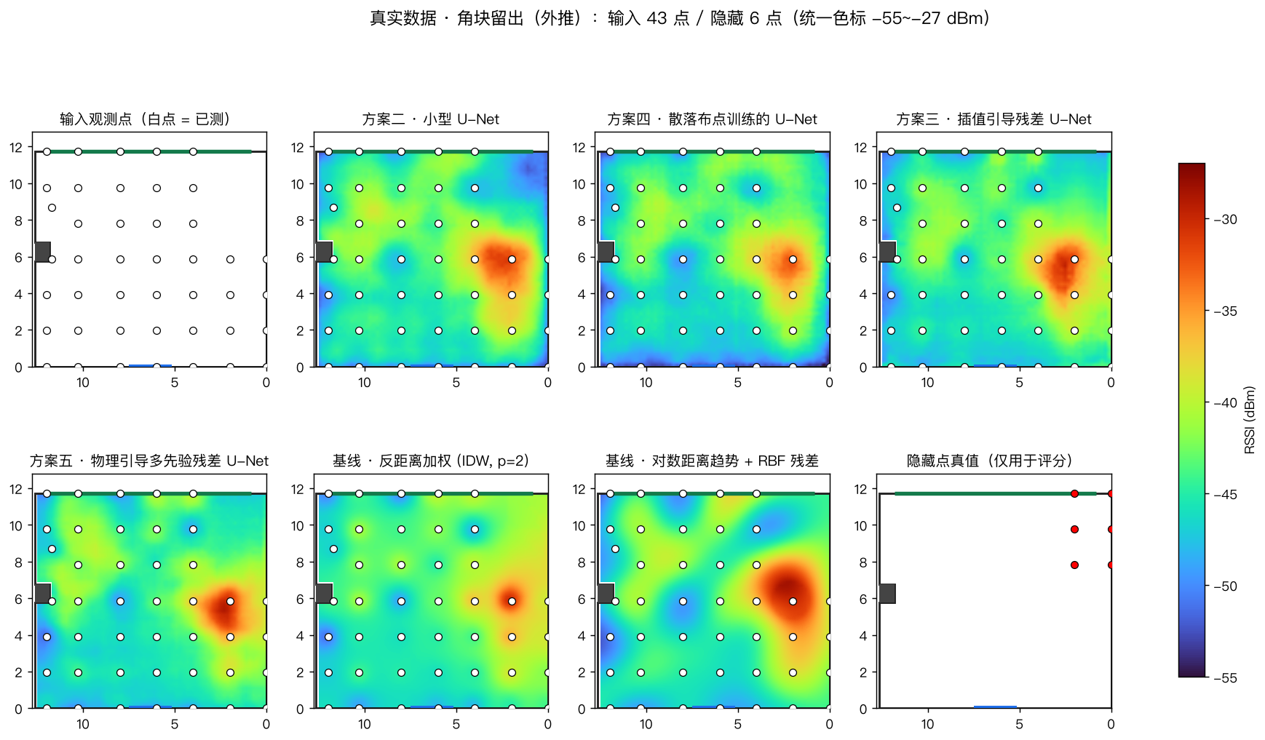
图 角块留出（外推） 各方法热力图对比（统一色标 −55 ~ −27 dBm）
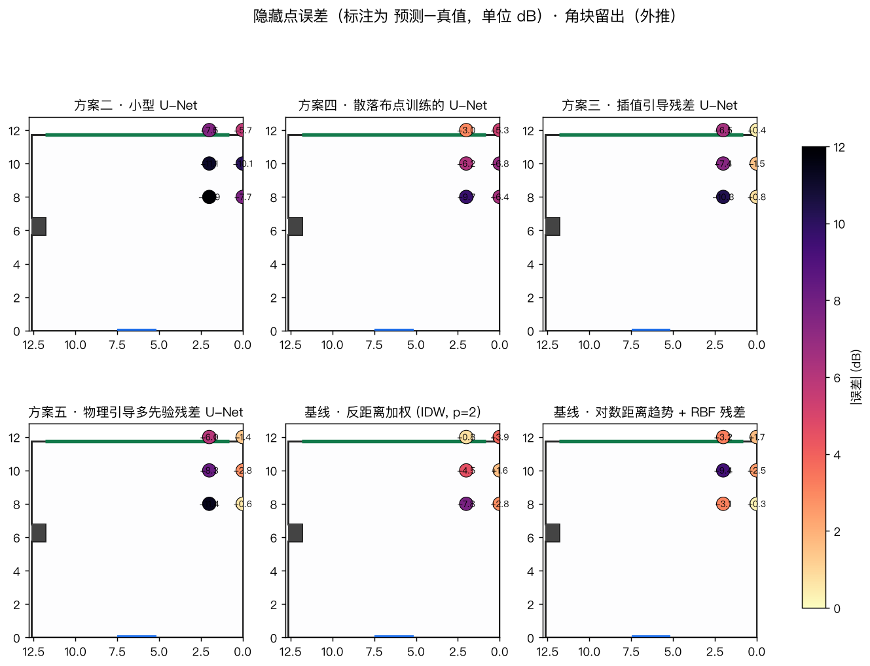
图 角块留出（外推） 隐藏点误差（标注值 = 预测 − 真值，单位 dB）

10.3 中心块留出（插值）（输入 40 点 / 隐藏 9 点）
评估方式：把该区域全部实测点从输入里拿掉，只喂给模型其余观测点，再用被拿掉的点算误差。隐藏点从头到尾没有进入过输入通道。
方法 | MAE (dB) | RMSE (dB) | 最大绝对误差 | bias | 推理 (ms)
方案五 · 物理引导多先验残差 U-Net | 1.833 | 2.275 | 4.064 | -0.464 | 2.39
unet_scatter_tta | 1.969 | 2.430 | 4.802 | 0.882 | 4.76
pgmpr_tta | 2.165 | 2.557 | 5.448 | 1.321 | 8.92
基线 · 反距离加权 (IDW, p=2) | 2.211 | 2.613 | 5.067 | 1.468 | 0.62
方案二 · 小型 U-Net | 2.398 | 2.645 | 4.504 | -0.748 | 1.19
unet_tta | 2.229 | 2.648 | 4.662 | -0.460 | 4.79
resunet_tta | 2.262 | 2.816 | 5.005 | 1.649 | 8.33
基线 · 对数距离趋势 + RBF 残差 | 2.622 | 3.310 | 7.493 | 2.480 | 0.61
方案四 · 散落布点训练的 U-Net | 3.105 | 3.829 | 8.112 | -3.105 | 1.18
方案三 · 插值引导残差 U-Net | 3.306 | 3.891 | 7.554 | 2.540 | 2.01
基线 · 最近邻 | 3.612 | 4.410 | 8.000 | 2.723 | 0.32
ae_tta | 4.200 | 4.911 | 9.298 | 4.200 | 4.68
方案一 · 卷积补全自编码器 | 6.334 | 6.863 | 10.481 | 6.334 | 1.61
基线 · 零均值 RBF（对照，无趋势项） | 22.497 | 23.546 | 34.752 | 22.497 | 0.61
表 中心块留出（插值） —— 预训练模型

方法（实测微调后） | MAE (dB) | RMSE (dB) | 最大绝对误差 | bias | 推理 (ms)
方案二 · 小型 U-Net（微调） | 1.959 | 2.547 | 5.589 | 0.117 | 1.31
方案四 · 散落布点训练的 U-Net（微调） | 2.371 | 2.889 | 6.106 | 1.159 | 1.27
方案一 · 卷积补全自编码器（微调） | 2.372 | 2.909 | 6.489 | 0.728 | 1.20
方案三 · 插值引导残差 U-Net（微调） | 2.315 | 3.176 | 7.539 | 1.103 | 2.10
方案五 · 物理引导多先验残差 U-Net（微调） | 2.764 | 3.252 | 5.625 | 0.170 | 2.33
表 中心块留出（插值） —— 实测微调后

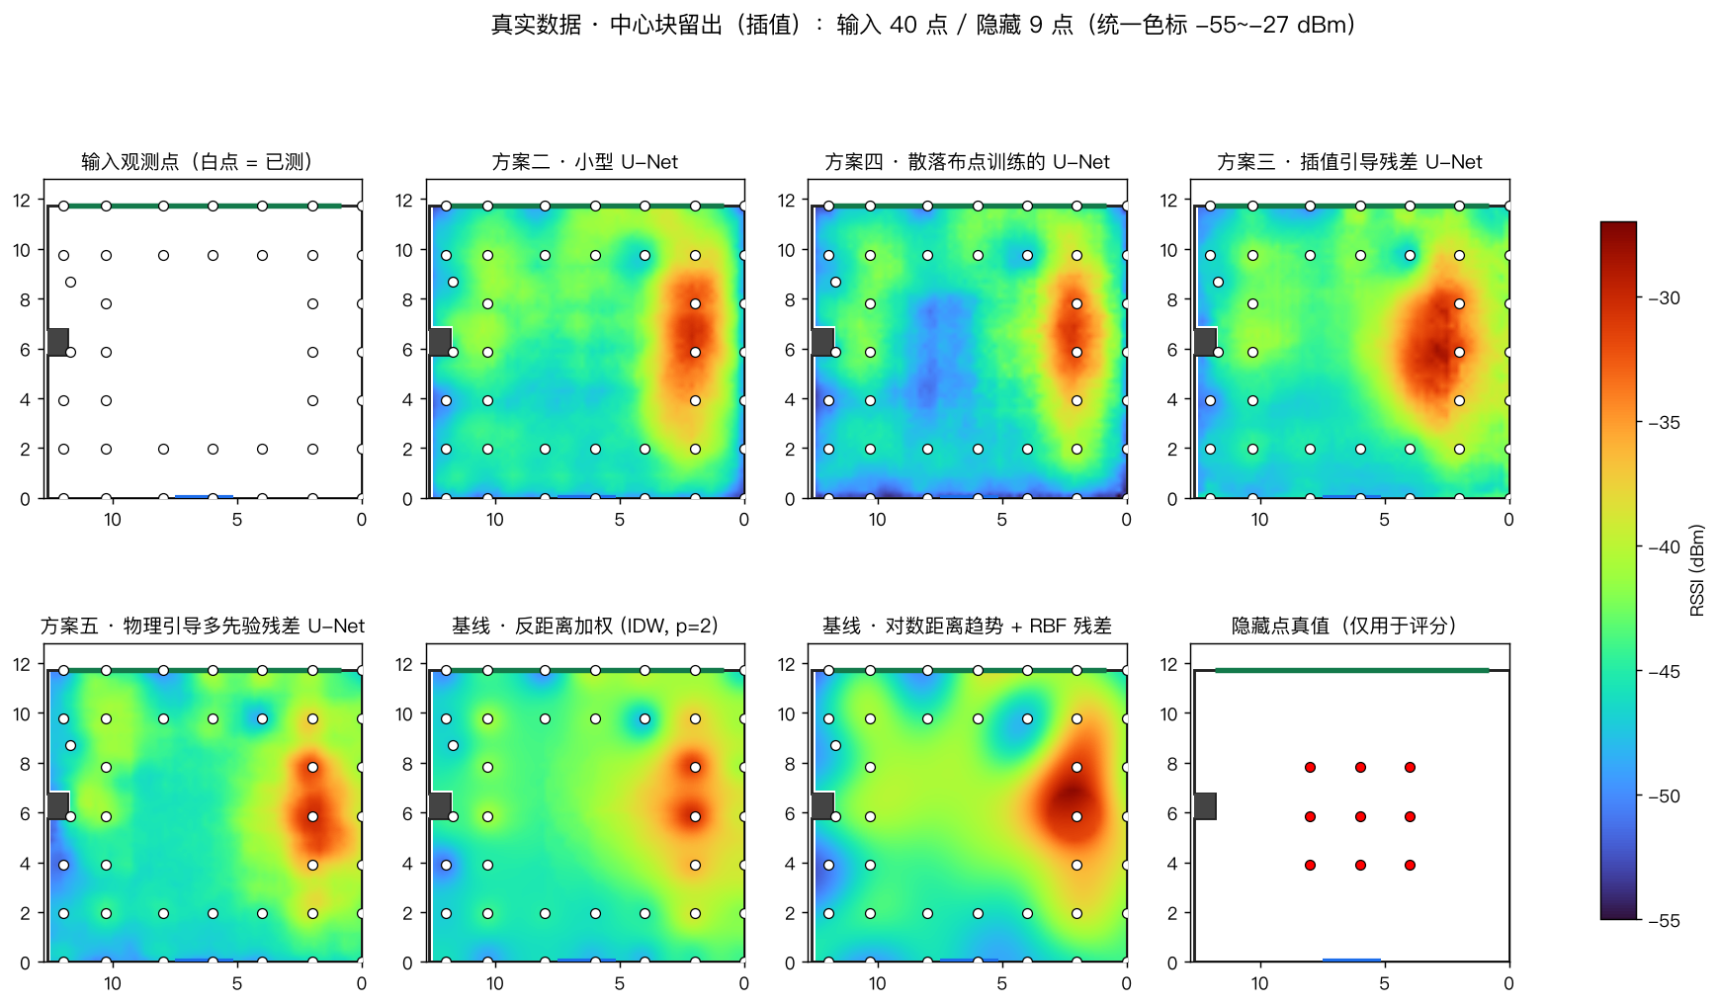
图 中心块留出（插值） 各方法热力图对比（统一色标 −55 ~ −27 dBm）
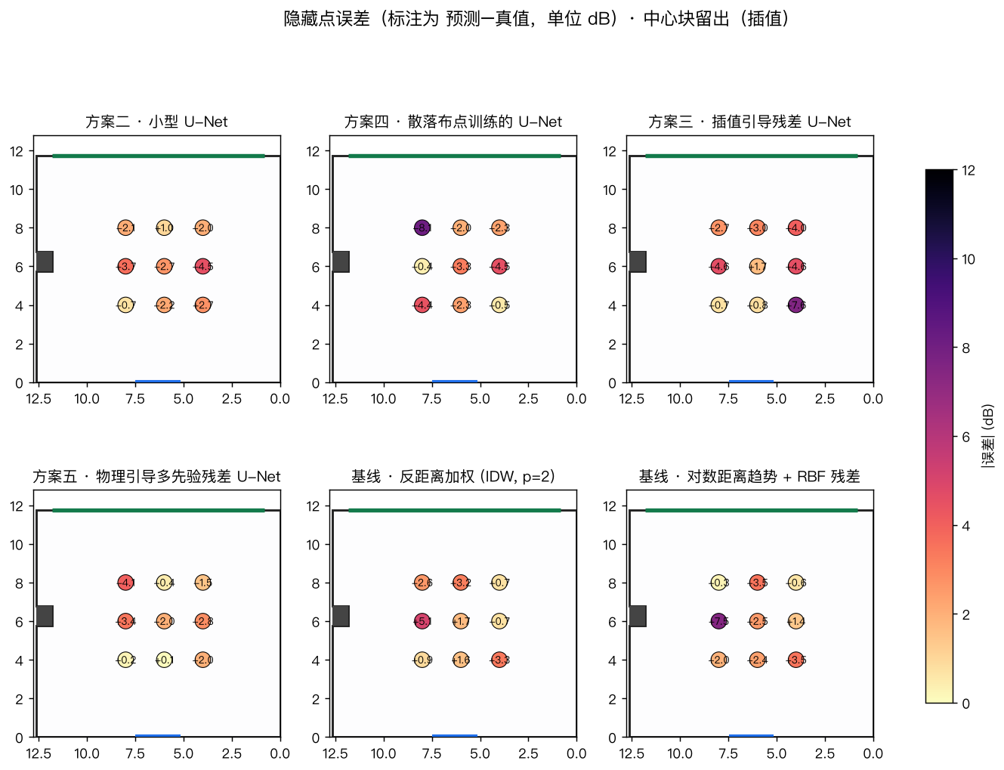
图 中心块留出（插值） 隐藏点误差（标注值 = 预测 − 真值，单位 dB）

10.4 方案四的数据消融：把观测点布"散"，值多少？
方案二与方案四是严格配对的：同一个网络、同一组超参、同一个随机种子、同一批户型和真值，唯一差别是训练数据的布点方式。因此下面每一格的差值都可以直接归因到"布点方式"这一个变量上。
方法（结构完全相同） | 常规布点 RMSE | 散落布点 RMSE | 散落布点 P90
方案二 · 小型 U-Net | 4.224 | 5.059 | 7.759
方案四 · 散落布点训练的 U-Net | 4.226 | 5.174 | 7.718
表 10-4 方案二与方案四的配对对照

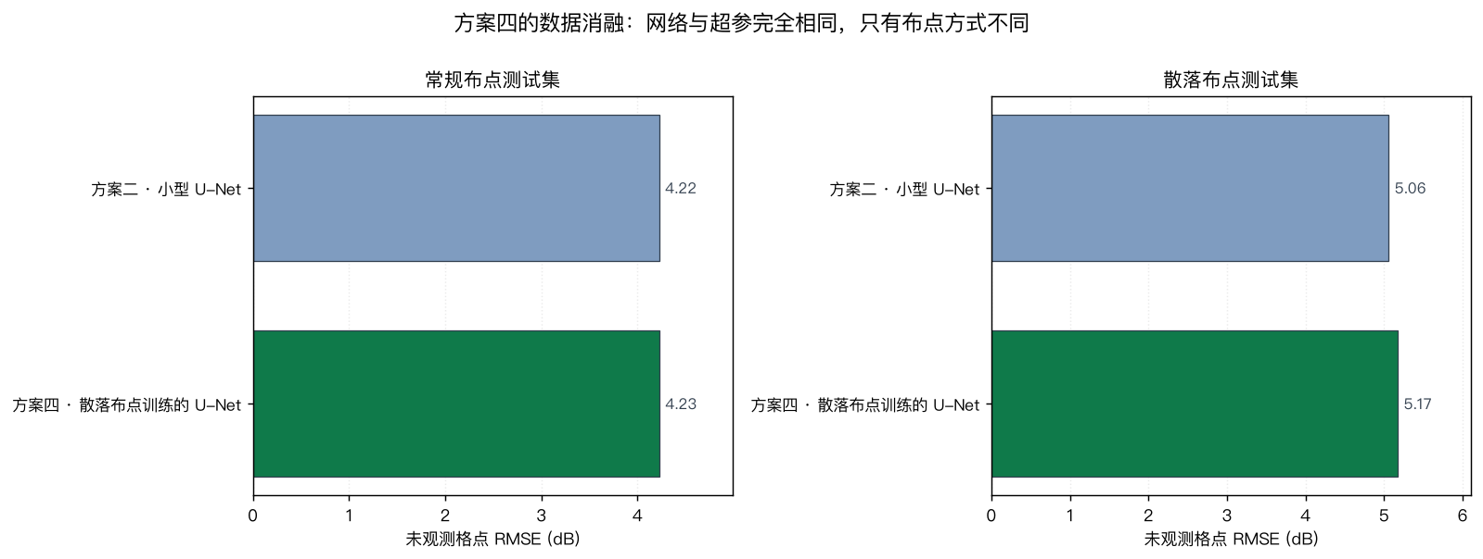
图 10-3 方案二与方案四在两个测试集上的未观测格点 RMSE
结论：这一项改动没有带来收益，反而略有退步。散落布点测试集上方案四比方案二差 -0.115 dB，常规布点测试集上差 -0.002 dB。
但"整体均值平手"不等于"处处平手"，所以进一步把散落布点测试集的 200 个样本按每个样本自身的散落程度（未观测区内到最近观测点距离的 P95）分成三档：
散落度档位 | 未观测区 P95 距离 | 样本数 | 方案二 RMSE | 方案四 RMSE | 方案二−方案四 | 方案五 RMSE
最规整 | 2.12 m | 67 | 3.850 | 3.824 | +0.026 | 3.586
中等 | 3.6 m | 67 | 5.124 | 5.319 | -0.195 | 4.877
最散落 | 5.76 m | 66 | 6.221 | 6.398 | -0.177 | 5.857
表 10-5 按样本散落程度分层后的对照

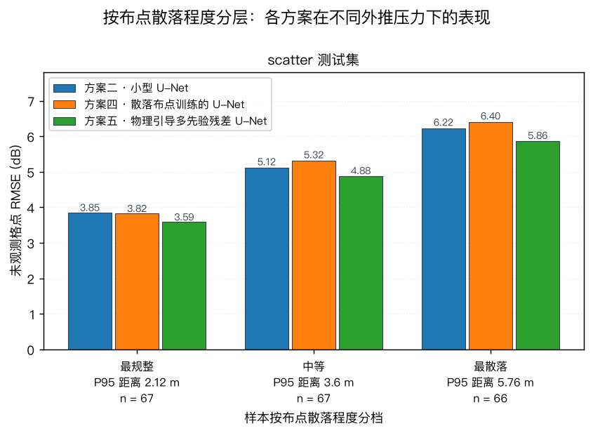
图 10-4 按布点散落程度分档后各方案的 RMSE（横轴 P95 距离越大表示外推越难）
分档后结论没有改变：在最散落的一档上方案四依然比方案二差0.177 dB，在"最规整"一档上基本打平。也就是说，方案四的散落训练并没有换来任何一档上的优势，这是一个如实记录的"零结果"。
为什么"更贴近真实使用场景"的训练数据反而没帮上忙？从数据和设计上能找到三个原因：
- 原版数据本来就不全是规整网格：它的抽样策略是"约 50% 等距网格 + 50% 纯随机撒点"。换句话说，方案二在训练时已经见过大量随机布点的样本，方案四带来的增量很有限 ——两者的最近观测点距离中位数只差 0.4 m 左右。
- 把一半样本换成散落布点，削掉的是"均匀覆盖"样本的绝对数量。训练总量固定为 1200，此消彼长，而均匀覆盖对学习整场衰减形状是有帮助的。
- 这个任务对布点规整程度本来就不敏感：散落布点虽然局部更空，但观测点仍散布在整个房间，模型从仿真里学到的"户型 → 衰减"先验依然适用。
这个"零结果"本身是有用的结论：改变"数据怎么布点"带来的影响在 ±0.2 dB 以内，而改变"模型能看到什么"带来的提升是 0.31 ~ 0.29 dB。这直接支持了方案五的设计取向：与其纠结数据怎么采，不如把物理先验喂给网络。

10.5 方案五逐项剖析：为什么它是最准的方案（重点）
先把定位摆出来：在 200 个未见过的户型上，方案五在常规布点测试集上 RMSE 3.916 dB、散落布点测试集上 4.768 dB，两个测试集上都是最优。
对照对象 | 常规布点差值 | 散落布点差值 | 说明
方案五 vs 方案二 · 小型 U-Net | +0.308 | +0.291 | 论文式对照：通道与损失设计带来的净增益
方案五 vs 方案三 · 插值引导残差 U-Net | +0.208 | +0.321 | 同为残差框架，多出的 3 路物理通道值多少
方案五 vs 方案四 · 散落布点训练的 U-Net | +0.310 | +0.406 | 两条改进路线谁更强
方案五 vs 最优插值基线 | +0.738 | +1.128 | 正的差值 = 比最强插值还低这么多 dB
表 10-6 方案五与其他方法的定量对照（差值 = 对照方法 − 方案五，正 = 方案五更好）

为什么是它 —— 四处改动的归因：
- 多先验通道（贡献最大）：方案三只有 IDW 一路先验，而 IDW 在无观测区会退化成全局均值；方案五补进了对数距离物理趋势（全局形状）和"到最近观测点距离"（外推难度的显式信号），直接对应了方案二/三在角块外推上的短板。
- 观测加权损失（贡献稳定但较小）：把损失重心压向观测点附近，换来锚点周围更准；由于未观测区仍是评分主体，这一项不会单独带来大幅 RMSE 下降。
- 多源训练数据：方案五同时用常规布点（1200）与散落布点（1200）两份训练集，共 2400 个样本，是其余方案的两倍。这让它在两个测试集上都不掉队 —— 10.4 节显示专精散落布点的方案四在常规布点测试集上是有代价的，方案五用数据多样性把这个代价摊平了。
- 推理时自增强 TTA：不改权重，只在推理阶段做四种几何变体平均，属于"免费的稳定性收益"，代价是 4 倍推理时间（见 10.6 节）。
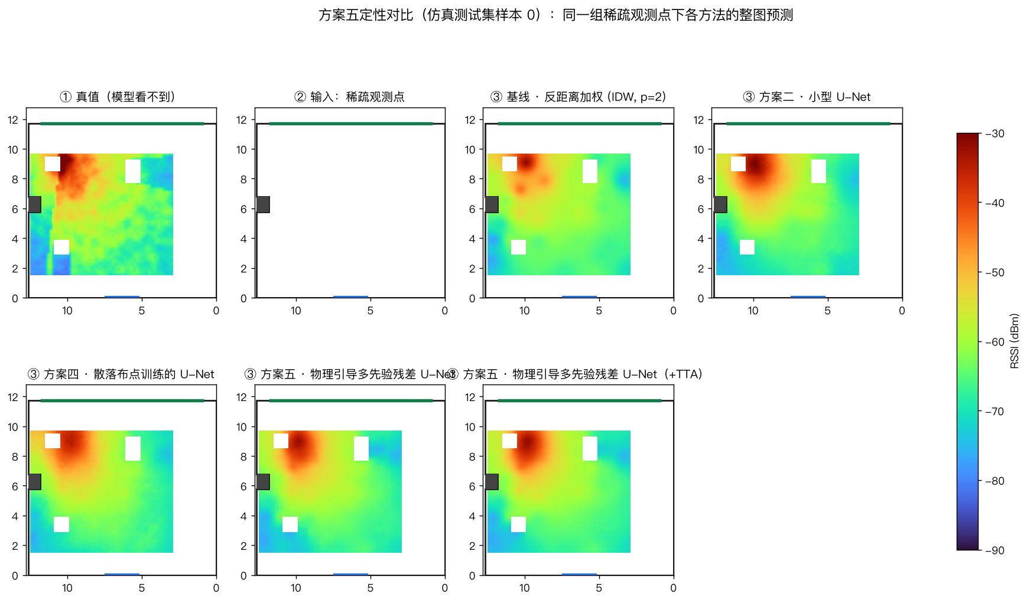
图 10-5 方案五定性对比（仿真测试集样本 0）：同一组稀疏观测点下各方法的整图预测。注意 IDW 在没有观测点的角落趋于平均、边界生硬，而方案五在保持观测点处精确的同时，把远处的衰减趋势恢复得更接近真值
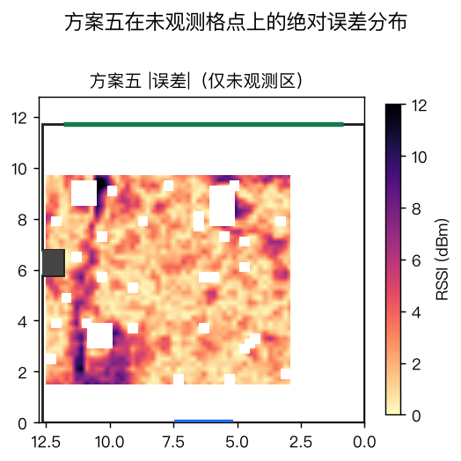
图 10-6 方案五在未观测格点上的绝对误差分布
维度 | 方案二（U-Net） | 方案五 | 代价
参数量 | 1,083,625 | 1,084,489 | +0.08%
输入通道 | 3 | 7 | 需额外算 3 路先验图（毫秒级）
训练数据准备 | 直接可用 | 需预计算先验图 | 一次性缓存
推理耗时 | — | 约 4×（开 TTA 时） | 绝对值仍在毫秒级，交互场景无感
表 10-7 方案五相对方案二的代价

结论：多出来的代价几乎可以忽略，而换到的是跨户型精度上0.308 dB（常规布点）与 0.291 dB（散落布点）的稳定提升。因此本报告把方案五作为推荐落地模型。

10.6 TTA（测试时增强）消融
TTA 不是"必然有效"的技巧，所以单独做开/关对照。先看跨户型仿真测试集：
模型 | 常规布点 无TTA | 常规布点 有TTA | 变化 | 散落布点 无TTA | 散落布点 有TTA | 变化
方案一 · 卷积补全自编码器 | 4.151 | 3.890 | +0.261 | 5.139 | 4.760 | +0.379
方案二 · 小型 U-Net | 4.224 | 3.988 | +0.236 | 5.059 | 4.768 | +0.291
方案三 · 插值引导残差 U-Net | 4.124 | 3.938 | +0.186 | 5.089 | 4.828 | +0.261
方案四 · 散落布点训练的 U-Net | 4.226 | 4.053 | +0.173 | 5.174 | 4.817 | +0.357
方案五 · 物理引导多先验残差 U-Net | 3.916 | 3.699 | +0.217 | 4.768 | 4.492 | +0.276
表 10-8 TTA 在两个仿真测试集上的开/关对照（变化为正 = 误差下降）

协议 | 模型 | 无 TTA RMSE | 有 TTA RMSE | 变化 (dB) | 推理耗时 (ms)
角块留出（外推） | 方案一 · 卷积补全自编码器 | 9.112 | 8.784 | +0.328 | 1.8 → 4.5
角块留出（外推） | 方案二 · 小型 U-Net | 9.488 | 8.240 | +1.248 | 1.2 → 4.8
角块留出（外推） | 方案三 · 插值引导残差 U-Net | 5.867 | 5.267 | +0.600 | 2.1 → 8.3
角块留出（外推） | 方案四 · 散落布点训练的 U-Net | 6.547 | 7.421 | -0.874 | 1.2 → 4.8
角块留出（外推） | 方案五 · 物理引导多先验残差 U-Net | 6.377 | 4.698 | +1.679 | 3.1 → 9.1
中心块留出（插值） | 方案一 · 卷积补全自编码器 | 6.863 | 4.911 | +1.952 | 1.6 → 4.7
中心块留出（插值） | 方案二 · 小型 U-Net | 2.645 | 2.648 | -0.003 | 1.2 → 4.8
中心块留出（插值） | 方案三 · 插值引导残差 U-Net | 3.891 | 2.816 | +1.075 | 2.0 → 8.3
中心块留出（插值） | 方案四 · 散落布点训练的 U-Net | 3.829 | 2.430 | +1.399 | 1.2 → 4.8
中心块留出（插值） | 方案五 · 物理引导多先验残差 U-Net | 2.275 | 2.557 | -0.282 | 2.4 → 8.9
表 10-9 TTA 在真实数据两套协议上的开/关对照

两个表放在一起读，可以得到一个诚实的结论：在仿真域上，TTA 对所有网络方案都是一致的正收益，说明它对"随机户型上的补全"是稳健的技巧；而在真实单房间上效果不一致 —— 角块外推（强外推）获益明显，中心插值（强插值）上方案五反而变差。原因是翻转等价于换一间镜像户型，对"从全局推角落"有帮助，却在"邻近有观测点"的场景引入了不必要的平均，把局部细节抹平了一点。因此交付软件把 TTA 做成可开关选项，而不是默认强开。

10.7 实测微调的效果（一个必须如实报告的发现）
协议 | 模型 | 预训练 RMSE | 微调后 RMSE | 变化
角块留出（外推） | 方案一 · 卷积补全自编码器 | 9.112 | 4.270 | -4.842
角块留出（外推） | 方案二 · 小型 U-Net | 9.488 | 2.591 | -6.897
角块留出（外推） | 方案三 · 插值引导残差 U-Net | 5.867 | 3.126 | -2.741
角块留出（外推） | 方案四 · 散落布点训练的 U-Net | 6.547 | 3.392 | -3.155
角块留出（外推） | 方案五 · 物理引导多先验残差 U-Net | 6.377 | 2.838 | -3.539
中心块留出（插值） | 方案一 · 卷积补全自编码器 | 6.863 | 2.909 | -3.954
中心块留出（插值） | 方案二 · 小型 U-Net | 2.645 | 2.547 | -0.098
中心块留出（插值） | 方案三 · 插值引导残差 U-Net | 3.891 | 3.176 | -0.715
中心块留出（插值） | 方案四 · 散落布点训练的 U-Net | 3.829 | 2.889 | -0.940
中心块留出（插值） | 方案五 · 物理引导多先验残差 U-Net | 2.275 | 3.252 | +0.977
表 10-4 实测微调前后对比

微调使用自监督方式：每轮从输入点里随机抽一部分当已知观测、剩下的当监督目标。抽到的点既当输入又当答案是被禁止的，输入集合与监督集合始终不相交，隐藏点从不参与微调。
微调不是万能的：角块外推场景下，微调把方案二从 9.40 dB 拉低到 2.59 dB，改善非常显著；但中心插值场景下微调反而让方案二、方案三变差（方案三从 3.89 dB 变成 3.18 dB）。原因是微调抽样以较密集观测为主，模型逐渐偏向记忆本房间的局部细节，损害了中心区域的平滑插值能力。因此交付模型应按使用场景选择。

10.8 推理时间
方法 | 单次推理 (ms) | 说明
方案一 / 二 / 三 / 四 | 1 ~ 2 | Apple M 系列 GPU（MPS），64×64 全图
方案五 | 1 ~ 3 | 多 3 路先验图的计算开销；开启 TTA 后约 4 倍
IDW / 对数距离+RBF | 0.6 ~ 0.7 | 纯 NumPy 向量化实现
最近邻 | 0.3 | 纯 NumPy
浏览器端 JS 前向 | ~700 | 纯 CPU 单线程 JavaScript，无 WebGL / WASM 加速
表 10-10 推理耗时对比

10.9 整图分级：64 × 64 五级像素块覆盖图
前面各节的评价都落在"未观测格点 RMSE"这类标量指标上。这一节换一个角度看同一件事：把整间房切成 64 × 64 ＝ 4096 个 0.2 m × 0.2 m 的像素块，每块按 RSSI 强弱归入五个等级，用颜色深浅表示 —— 颜色越深，信号越强。相比误差数字，这张图更接近用户实际看到的形态：不是"差多少 dB"，而是"哪一片强、哪一片弱"。
-40 dBm 被特意放在二级与三级的分界上：BR-04 规定 -40 dBm 是有效上限，"二级及以上"正好对应任务书里偏强、需要标注但不得删除的那一档。
等级 | RSSI 范围 (dBm) | IDW 插值格数 | 占比 | 方案五格数 | 占比 | 实测点个数
5 级（极弱） | < -48 | 93 | 2.5% | 174 | 4.7% | 5
4 级（弱） | -48 ~ -44 | 1511 | 40.9% | 1386 | 37.5% | 17
3 级（中） | -44 ~ -40 | 1420 | 38.4% | 1388 | 37.5% | 16
2 级（强） | -40 ~ -36 | 556 | 15.0% | 535 | 14.5% | 8
1 级（极强） | >= -36 | 117 | 3.2% | 214 | 5.8% | 3
表 10-11 五级分级的格点分布（共 3697 个有效格点；柱体内部与房间外不计）

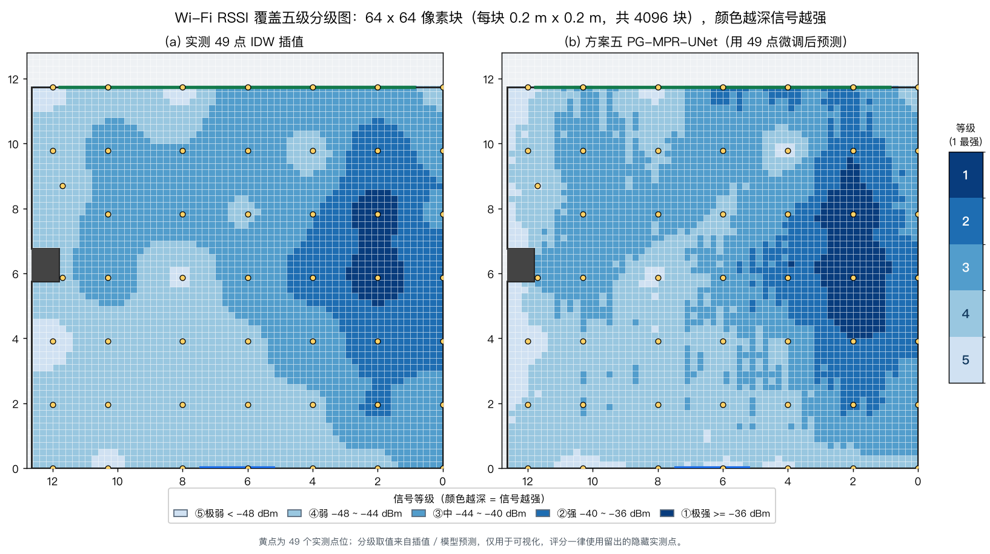
图 10-8 整间房的 Wi-Fi 覆盖五级分级图，64 × 64 像素块。左：49 个实测点的 IDW 插值；右：方案五（用 49 点微调后）的预测。黄点是 49 个实测点位，两幅图共用同一套分级与色标，可直接对比。
两个面板的差异本身就有信息量：IDW 插值把覆盖场抹得比较平滑，强区主要收敛在 (x≈2, y≈5~8) 一带；方案五保留了更多局部起伏，判出的"一级（极强）"格点为 214 个，而 IDW 只有 117 个。实测最强点就在 (2, 6) 附近（-30 dBm），方案五向外多推一点是合理的；但多推的部分没有实测点验证，属于模型外推。
注意：这张图是可视化产物，不是评分依据。任务书要求"不得用插值结果充当实测答案"，因此本报告所有误差指标一律使用留出的隐藏实测点，与本图无关；图中的 49 个黄点只是输入位置标注，不参与任何评分。

11. 讨论与局限

11.1 结论
- 跨户型能力：五个网络方案在 200 个未见过的随机户型上全部优于全部插值基线；其中方案五在两个测试集上都排第一，比最强插值基线（对数距离趋势 + RBF 残差）低约 0.7 ~ 1.4 dB。
- 方案五最准的原因是可归因的：它的优势来自"多先验通道 + 观测加权损失 + 多源训练数据 + TTA"，而参数量只比方案二多 0.08%，不是靠把模型做大。
- 布点方式这个变量影响很小（方案四的"零结果"）：把训练数据从常规布点换成散落布点，两个测试集上的差异都在 ±0.2 dB 以内，按散落程度分层后也没有任何一档更强。这说明本任务上"改模型能看到什么"比"改数据怎么采"更有效。
- 同房间稀疏重建：中心插值协议下方案五预训练模型拿到 2.27 dB，是所有方法里最好的；角块外推协议下微调后的方案二拿到 2.59 dB。
- TTA 的效果依场景而异：仿真域上对所有网络都稳定有益，真实单房间上强外推场景获益明显、强插值场景反而略差，因此做成可开关选项。
- 实测微调是双刃剑：能显著修正"仿真域 → 真实域"的系统性偏差，但也可能让模型偏向记忆本房间的细节。
- 插值仍然很强：任务书明确说"不要求神经网络必然优于传统插值"，本实验的结论与之一致 —— 网络的性价比主要体现在观测点稀少且需要跨户型的场合。

11.2 必须承认的局限
- 只有一张真实参考地图。49 个点全部来自同一间房、同一次部署，真实数据结论不能外推成"换一间房也准"。
- 隐藏点数量少（角块 6 点、中心 9 点），RMSE 统计不确定性很大，方法之间 0.2 ~ 0.5 dB 的差距不足以断言显著性。
- 数据整体偏强：8 个点强于 −40 dBm，不符合任务书 −40 ~ −70 dBm 的规范，但按业务规则被保留。
- 没有时间维度的重复测量，无法把模型误差与测量噪声分开。
- 仿真域与真实域存在差距：仿真模型没有建模多径干涉、天线方向图、家具材质差异，"仿真上 4.1 dB"不能直接读成"真实新房间里也是 4.1 dB"。

12. 交付软件：RF Map Studio
除报告外，本项目交付一个可离线运行的网站：outputs/rfmap-studio/index.html，双击即可打开，无需后端、无需构建步骤、无需联网。
- 户型编辑：调整房间宽高、增删/拖动矩形障碍物（默认预置那根 0.830 × 1.010 m 结构柱）、一键恢复默认户型。
- 测点输入：在画布上点击添加测点并填写 RSSI；测点可拖动、可删除；一键载入内置的 49 点实例数据。
- 生成热力图：调用神经网络推理，把整屋 RSSI 热力图半透明叠加在户型上；固定统一色标（−100 ~ −40 dBm），鼠标悬停可读出任一点的预测值。
- 导出：导出热力图 PNG、导出当前测点为 CSV。

12.2 与 PyTorch 的数值一致性
检查项 | 结果
模型参数量（Python / JS 两侧） | 1,083,625 / 1,083,625 ✓
输入张量最大逐元素差异 | 0（完全一致）
房间内 3697 个格点输出最大差异 | 1.7e−6（标准化尺度）≈ 1.6e−5 dB ✓
房间外格点填充值 | 全部为 −120，无遗漏 ✓
表 12-1 浏览器端与 PyTorch 的数值一致性检查

排查过程中发现并修掉了一个真实缺陷：conv2d 最初把卷积核硬编码成 3×3，而网络的输出层是 1×1 卷积，导致权重索引越界、整幅输出变成 NaN。现在 conv2d 支持任意奇数核，一致性检查随之通过。

13. 复现步骤
# 0) 环境（Apple Silicon，Python 3.14）
python3 -m venv .venv
.venv/bin/pip install numpy matplotlib openpyxl pillow scipy torch python-docx

# 1) 规范化实测数据 + 质检
.venv/bin/python -m rfmap.data

# 2) 生成"常规布点"仿真数据集（1200 / 200 / 200）并自检
.venv/bin/python -m rfmap.simulate --out-dir data/sim
.venv/bin/python -m rfmap.simulate_selfcheck

# 2b) 生成"散落布点"数据集（方案四）——逐元素复用上面的户型与真值，
# 只重抽观测点位置，保证方案二/四的差异只来自布点方式
.venv/bin/python -c "
from rfmap.simulate import reobserve_dataset
from rfmap.grid import DEFAULT as G
for name, seed in (('train',20261101),('val',20261102),('test',20261103)):
reobserve_dataset(f'data/sim/{name}.npz', f'data/sim_scatter/{name}.npz',
seed, G, obs_mode='scatter', count_range=None)"

# 3) 统一重训五个方案（同一设备 / 同一超参 / 同一种子）
.venv/bin/python -m rfmap.train_stages --device mps

# 4) 评估（真实留出 + 两个仿真测试集 + 实测微调 + TTA + 散落度分层）
.venv/bin/python -m rfmap.evaluate --what real,sim --device mps --tta
.venv/bin/python -m rfmap.evaluate --what strat --device mps

# 5) 出图
.venv/bin/python -m rfmap.figures mps

# 6) 导出浏览器权重 + JS 推理
.venv/bin/python -m rfmap.export --model unet --out-dir outputs/rfmap-studio

# 7) 生成 HTML 报告与 Word 报告
.venv/bin/python -m rfmap.report
.venv/bin/python -m rfmap.docx_report

# 8) 端到端自检
.venv/bin/python -m rfmap.selfcheck
为什么用 train_stages 而不是逐个训：方案二与方案四是配对消融，必须保证两者除了训练数据以外没有任何差别（包括设备与浮点路径）。该脚本把五个方案放在同一设备、同一组超参、同一随机种子下依次训练。

14. 附录

14.1 房间几何参数
{
"outer_w": 13.123,
"outer_h": 12.357,
"inner_w": 12.643,
"inner_h": 11.731,
"wall": 0.24,
"gross_area": 148.315033,
"column": {
"w": 0.83,
"h": 1.01,
"x0": 11.813,
"x1": 12.643,
"y0": 5.761,
"y1": 6.771,
"center": [
12.228000000000002,
6.266
]
},
"polygon_area": 147.476733,
"net_area": 147.476733,
"floor_area_label": 146.21,
"door": {
"w": 2.33,
"x0": 5.1565,
"x1": 7.4865
},
"top_window": {
"w": 10.991,
"x0": 0.8260000000000005,
"x1": 11.817
},
"left_opening_chain": [
3.156,
0.045,
1.38,
0.44,
1.029,
5.686
]
}

14.2 交付物清单
路径 | 说明
outputs/RF覆盖预测实验报告.html | 实验报告（网页版，可打印为 PDF）
outputs/RF覆盖预测实验报告.docx | 实验报告（Word 版）
outputs/rfmap-studio/ | 离线网站（含模型权重与 JS 推理）
outputs/figures/ | 全部图表
outputs/rfmap-results/ | 真实数据与仿真数据的全部指标 JSON
data/rfmap/measured.csv | 规范化实测数据（含对齐后坐标）
data/rfmap/grid.json | 网格配置（训练 / 推理 / 前端共用）
models/{ae,unet,resunet}/ | 权重 + 元数据 + 训练曲线
rfmap/ | 全部源码
表 14-1 交付物清单

